# 

|  |  |
| --- | --- |
| Projet | GSB Appli-frais  Création et modification utilisateur |
| Document | Maquette et guide d’utilisation |
| Rédacteur | Marvyn FRANCESCONI |
| Date | 23/03/2015 |

Modification Utilisateur

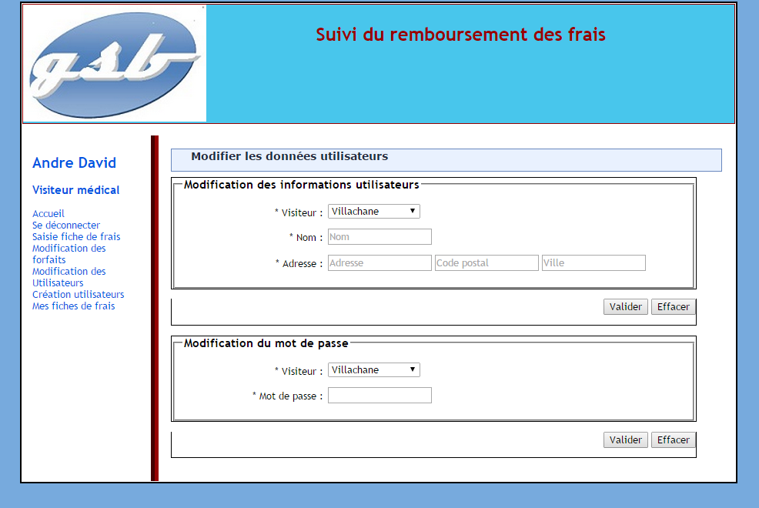

Dans cet écran vous aurez la possibilité de modifier (si vous êtes un utilisateur comptable) le nom du visiteur et son adresse dans la partie supérieure et le mot de passe dans la partie inférieure.

Les deux parties fonctionnent de la même façon :

* Sélection d’un utilisateur dans la liste déroulante
* **Informations utilisateurs :** Saisie du nom (même s’il ne nécessite aucune modification), et de l’adresse suivant les indications dans les champs (Adresse / Code Postale / Ville)
* **Mot de passe :** Saisie du nouveau mot de passe
* Click sur « Valider » qui exécutera l’action laissant apparaitre un message comme quoi la modification a été effectuée.
* OU Click sur Effacer qui videra les champs.

En cas d’erreur le message d’erreur devrait apparaitre en dessous.

**Remarque :** Le bouton « Valider » est effectif seulement pour la partie où il est présent.

**Attention :** Au click de validation l’actualisation de la page est automatique et les champs se vident.

Création utilisateur

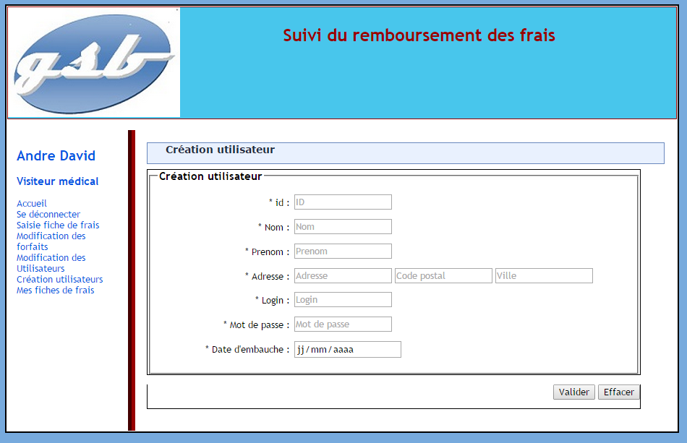

Dans cet écran vous aurez la possibilité de crée un nouvel utilisateur (si vous êtes un utilisateur comptable).

On peut constater de l’ensemble des caractéristiques constituant un utilisateur (hormis le Niveau d’utilisateur définit automatiquement à « Visiteur ») définit dans des champs de texte.

Le **fonctionnement** du formulaire est basique :

* Complétion des zones de textes et saisie d’une date.
* Validation par le bouton « Valider », en cas d’espaces non complétés ou d’erreur un message apparaitra en bas, si tout est bon un message de réussite apparaitra aussi.

**Remarque :** Si l’id rentré est déjà utilisé, un message indiquera l’erreur en bas et l’utilisateur ne sera pas crée.